**Algorithmes**

**Objectifs : alterner 2, 3 objets de nature ou de taille différente. Repérer une alternance.**

**Matériel :** Matériel de la maison (objets cuisine, toilette) mais aussi des petits jeux (légos, petites voitures etc… de natures ou de tailles différentes)

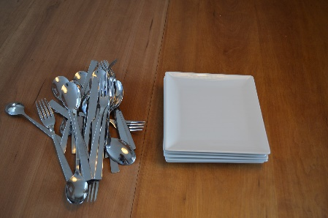

Exemples d’algorithmes : on alterne 2 objets très différents : l’adulte commence et l’enfant poursuit !

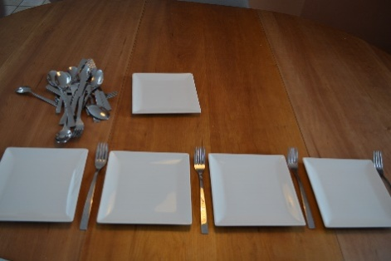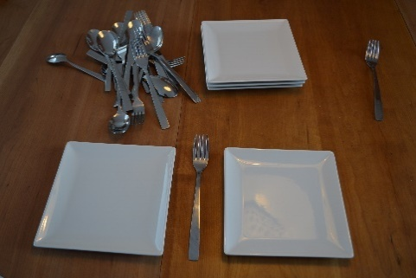

**Proposition de l’adulte Réponse attendue de votre enfant**

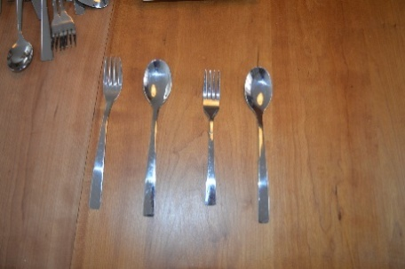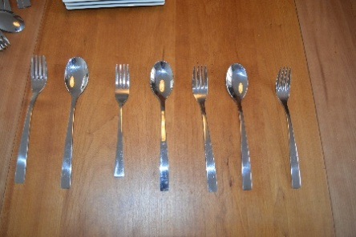

On peut proposer aussi 2 objets de tailles différentes (ex : 1 petite cuiller, 1 grande cuiller) Ou encore une alternance de 3 éléments comme ci-dessous.

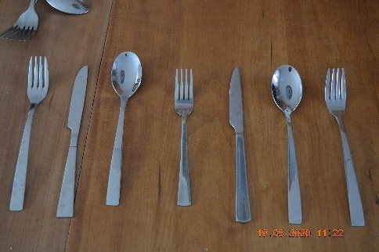  
Conseil : Au bout de plusieurs fois, laisser l’enfant deviner l’alternance.

Et vous pouvez même demander à votre enfant d’inventer un algorithme !